起點  經過得5000 | 電腦教室  6000 | 校長室  5000 | 音樂教室  4500 | 防疫有功  獎金3000
感染新冠肺炎  醫療費3000 | 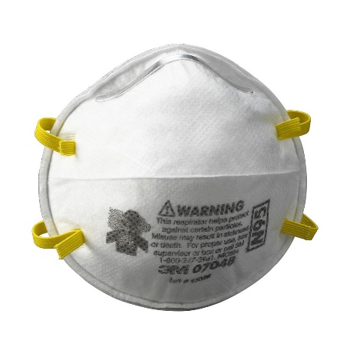    百齡大富翁 |  |  | 天鵝湖  3000
教務處  2800 |  |  |  | 咖啡座  2500
保健室  2500 |  |  |  | 圖書館  2800
學務處  3000 |  |  |  | 體溫正常  獎金2000
未戴口罩  罰金2500 |  |  |  | 百齡樓  3200
溜冰場  3200 |  |  |  | 迎曦樓  2800
籃球場  2700 | 社會教室  3000 | 美勞教室  3200 | 忠孝樓  2600 | 誠樸樓  2600

